COLEGIO EMILIA RIQUELME
ÁREA DE HUMANIDADES, LENGUA CASTELLANA
DOCENTE: MARIA ISABEL MAZO ARANGO
GUÍAS DE APRENDIZAJE EN CASA. SEMANA DEL 18 AL 21 DE AGOSTO DE 2020

PARA TENER EN CUENTA…
Recuerda que cada día al iniciar el encuentro, realizaré un saludo por WhatsApp para dar la agenda (que es la misma que está en este taller) y las indicaciones necesarias para continuar. Recuerda en lo posible realizar tus actividades directamente en el libro o en el cuaderno para hacer uso de esta inversión que hicieron nuestros padres.
Si por alguna razón no puedes comunicarte en el momento del encuentro, puedes preguntar tus dudas a través del WhatsApp o al correo más adelante.
Recuerda que el horario de actividades académicas es de 7 a 2:30, de lunes a viernes. Después de ese horario deberás esperar hasta que tenga disponibilidad de tiempo para solucionar las inquietudes.

FECHA: MIÉRCOLES 19 DE AGOSTO (4ta hora: 10:30-11:30 p.m.)
El encuentro del día de hoy es sincrónico
TEMA: EL CINE-FORO
DESARROLLO:
- Saludo por WhatsApp
- Invitación al encuentro sincrónico
- Conceptualizaremos sobre el concepto de cine-foro y su importancia en la educación. Páginas 138 y 139.

FECHA: JUEVES 20 DE AGOSTO (6Ta hora: 1-2 p.m.)
El encuentro del día de hoy es sincrónico
TEMA: EL PANEL
DESARROLLO:
- Saludo por WhatsApp
- Invitación al encuentro sincrónico
- Hoy conoceremos otra técnica grupal llamada el panel, conoceremos sus características e importancia. Página 226 y 227
- División del grupo para preparar las técnicas grupales vistas durante esta semana.

FECHA: VIERNES 21 DE AGOSTO (3ra hora 9:30 a 10:30 p.m.)
Hoy nuestra clase es asincrónica
TEMA: ACTIVIDAD PRÁCTICA DE LA SEMANA
DESARROLLO:
- Saludo por WhatsApp
- Se publicará en Classroom la actividad evaluativa de la semana.

Recomendación de la semana:
Para esta semana quiero recomendarles la película WONDER, del director Stephen Chbosky. Es una película que nos demuestra que el valor real de las personas está en lo que son y piensan, no en su exterior. Además, resalta el valor de la familia y la amistad verdadera.
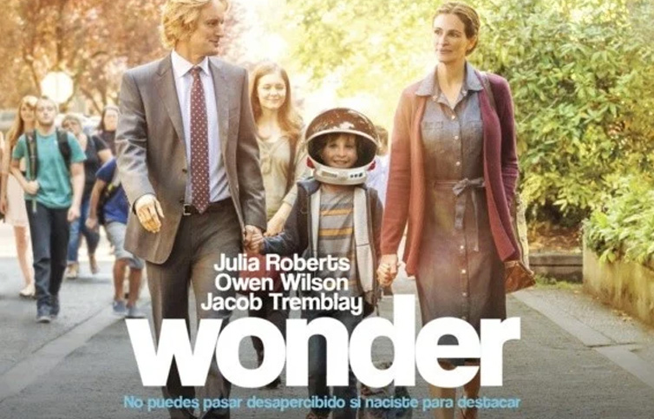

Feliz fin de semana

